FORD TRUCKS 
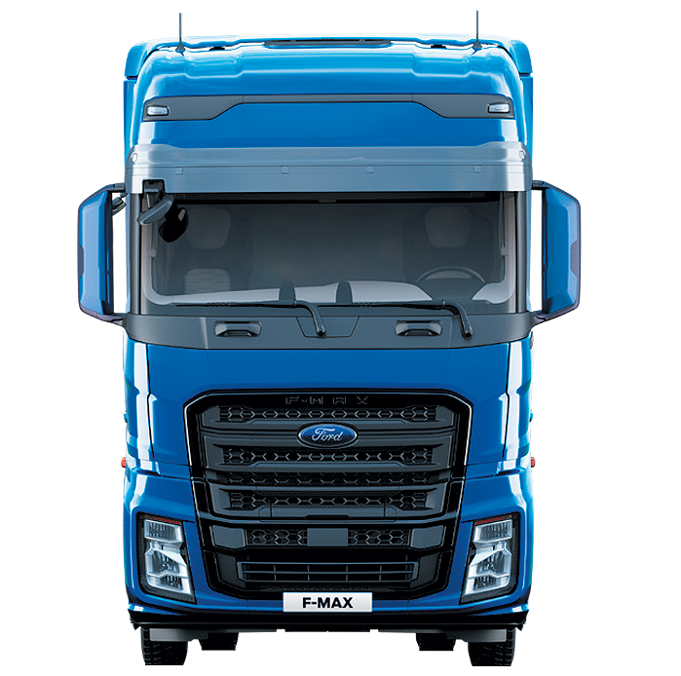
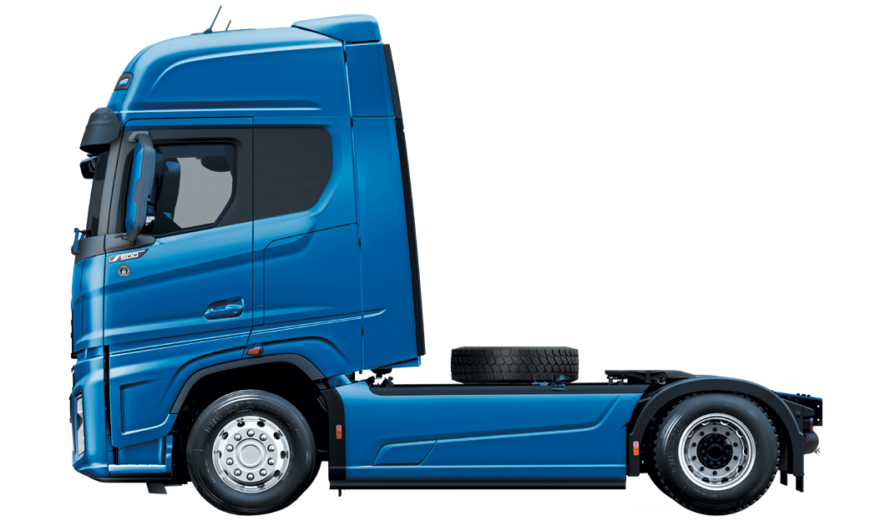

SPECIFICATIE TEHNICA GENERALA AUTOTRACTOR

Marca: Ford Trucks
Model: F-MAX, ampatament 3.600 mm

Caracteristici standard:
- Sarcina maxima admisa: 18.000 kg (prima axa 7100 kg, a doua axa 11500 kg)
- Ampatament 3600 mm
- Înălțimea cuplei de remorcare* 1100 / 1200 mm
- Consolă față 1450 mm
- Consola spate 875 mm
- Lungime totală 5925 mm
- Lungimea totală a cabinei 2290 mm
- Înălțimea totală 3915 / 3930 mm
- Lățimea totală a vehiculului (exclusiv oglinzi retrovizoare) 2540 mm
- Garda la sol - Față 286 / 302 mm
- Garda la sol - Spate 238 / 253 mm
* Opțional, cupla de remorcare este disponibilă cu înălțimi de 1050, 1250 și 1300 mm

Motorizare:

- Diesel, ECOTORQ, 6 cilindri in linie, capacitate cilindrica: 12.740 cm³
- Norma poluare: Euro 6D
- Putere maxima: 500 CP / 1800 rpm
- Cuplu maxim: 2500 Nm / 1000 – 1400 rpm
- Frana motor maxim 400 kw
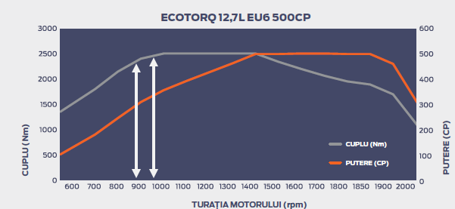

Transmisie:
- ambreiaj monodisc uscat
- cutie de viteze automata ZF 12 TX2620 cu mai multe moduri de exploatare
- diferential blocabil

Sistem franare:
- Sistem de franare cu disc
- ABS si EBS (Electronic Brake System)
- AEBS (Active Emergency Brake System)
- Electronic Brake Force Control
- Asistenta franare

Directie :
- Servoasistata
- Volan reglabil – unghi de 81⁰

Suspensie:
- Punte fata: arcuri parabolice 90mm
- Punte spate: pneumatica

Instalatia electrica:
- 24V, acumulatori 2x225 Ah
- alternator 130A/6.5 kw

Cabina :
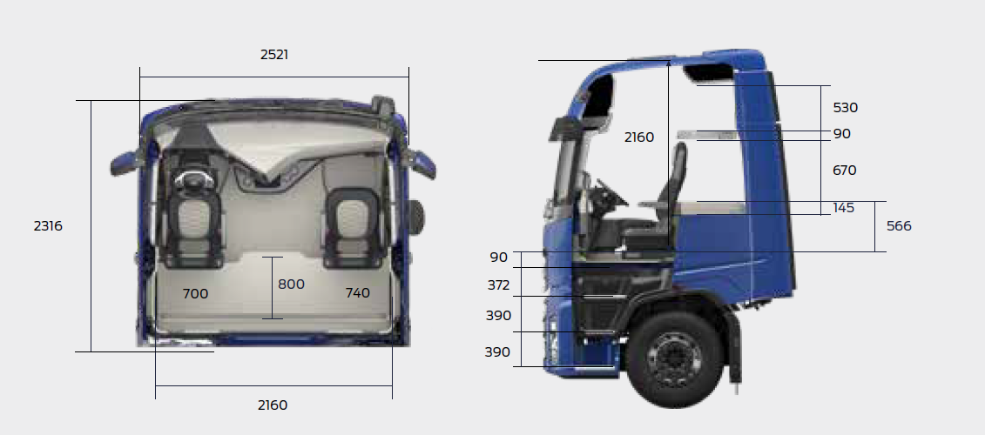
- Tip High Roof cu 2 paturi
- suspensie pe aer
- scaun sofer incalzit, suspensie
pneumatica, suport lombar
- oglinzi retrovizoare actionate
electric si incalzite
- geamuri laterale actionate electric
- reglaj faruri electric
- incalzitor suplimentar cabina
- tahograf digital
- imobilizator volan

Dotari Standard si optionale incluse in pret:
- Lumini de zi cu LED
- Iluminare de asistență la efectuarea manevrelor
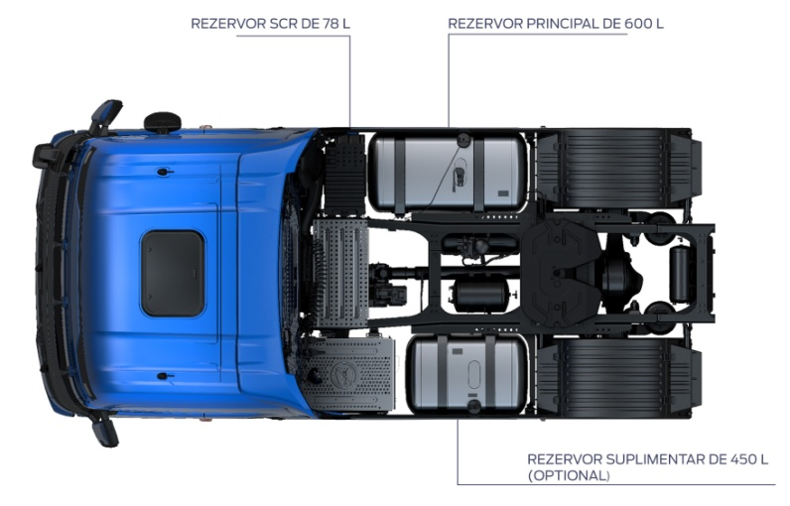
- Lămpi de ceață față & spate
- Parasolar extern
- Deflector de vânt pe acoperiș
- Deflector de vânt lateral
- Aprinderea automată a farurilor
- Senzor de ploaie
- Protecții pentru bicicliști
- Volan îmbrăcat în piele
- Comenzi pe volan
- Pat superior complet pliabil
- Panou de bord cu afișaj de 8”
- Sistem multimedia cu ecran tactil de 7,2”
- Frigider cabina (38L)
- Rabatare a cabinei acționată electric
- Încălzitor staționar
- ConnecTruck
- Cruise Control
- LDWS (Sistem de avertizare a schimbarii benzii de circulatie)
- Indicator incarcare pe axa 2
- ESP (Electronic Stability Control)
- ASR (Sistem anti-patinare)
- Eco Roll
- Blocarea diferențialului
- Internet în vehicul
- MaxCruise (sistem predictiv de control a vitezei de croazieră, anticipeaza rampa si panta daca autovehiculul este echipat cu intarder si adaptive cruise control).
- AEBS (Sistem avansat de frânare de urgență)
- Roti simple fata, tandem spate
- Rezervor combustibil: 600 litri
- Al 2-lea rezervor combustibil: 450 litri
- Rezervor AdBlue: 78 litri
- Radio/CD
- Sistem automat de AC
- Pilot automat
- Trapa plafon cabina actionare electrica
- Cheie contact cu telecomanda si inchidere centralizata
- Roata rezerva
- Sistem lumini “Home Safe”
- Sistem siguranta “Approach Lights”
- Indicator nivel uzura frana
- Senzor lumina
- Compresor de aer decuplabil pentru optimizare consum combustibil
- Pompa de servodirectie variabila pentru optimizare consum combustibil
- Hill launch assist (asistenta la urcare)
- Faruri ceata frontale.
- Scaune cu tapiterie premium

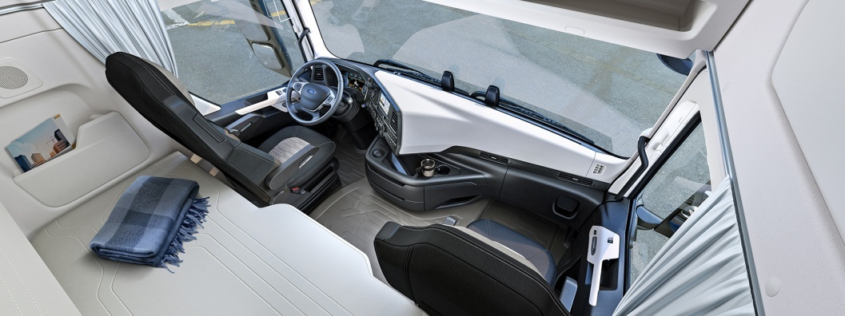

Garantie vehicul: 24 luni integral fara limita de kilometri, valabila in reteaua autorizata Cefin Trucks


Dotari Optionale neincluse in pret :

- Garantie extinsa, 36 luni integral fara limita de kilometri, valabila in reteaua autorizata Ford Trucks
- Lowliner (980mm inaltime cuplare semiremorca)
- Intarder
- Adaptive Cruise Control
- Sistem ADR
- TPMS (Sistem de monitorizare a temperaturii și presiunii pneurilor)
- - Doar pentru jantele de aluminiu, Februarie 2019
- Jante de aluminiu (disponibile din Feb 2019)
- Side Skirts (nu se aplica pentru Low Liners)
- Culori Metalizate / SVO colours
- Aparat de făcut cafea
- A 2-a cotiera scaun sofer

